


本 科 毕 业 设 计

院 系 软件学院
专 业 软件工程
题 目 LogHelper项目的配置与动态模板模块的设计与实现
年 级 2014级 学 号 141250155
学生姓名 熊定波
指导教师 荣国平 职 称 讲师
提交日期

南京大学本科生毕业论文（设计）中文摘要
毕业论文题目：LogHelper项目的配置与动态模板模块的设计与实现
软件学院 院系 软件工程 专业 2014 级本科生姓名： 熊定波
指导教师（姓名、职称）： 荣国平讲师
摘要：
软件工程发展至今，日志在项目开发与维护中的地位愈发重要，但是目前人们对如何从输出的日志信息中高效地发掘错误信息研究较多，但是对如何科学合理的记录日志研究较少。针对如何帮助开发者科学、合理、高效地记录日志的问题，开发一套基于IDEA的插件，在开发过程中实时提示开发者何时何地如何记录日志，并辅助自动生成，能高效地解决此类问题。
项目使用Java开发技术，基于IntelliJ IDEA开源代码中的相关代码解析与功能模块实现，可以在所有平台的IDEA上运行。项目主要实现了，用户自定义配置、日志规则检查、代码自动插入三个部分。其中除了每个模块都涉及的Java解析和Psi技术外，配置涉及到了组件状态持久化技术和Action技术，日志规则检查围绕inspection展开，而代码自动插入涉及了quickfix技术和livetemplates技术。
本人主要负责配置模块和动态模板模块的设计与实现，本文也将重点围绕这两个模块进行说明。首先阐述LogHelper项目的背景，描述论文的主要工作；之后对开发过程中涉及到的主要技术进行介绍与分析。之后进行了需求分析以及配置模块和动态模板模块的设计与实现。最后对现阶段的开发成果进行了总结和展望。

关键词：日志规范、日志自动生成、IDEA、插件
南京大学本科生毕业论文（设计）英文摘要

THESIS： Design and Implementation of the Config Part and LiveTemplates Part for LogHelper

DEPARTMENT： Software Institute

SPECIALIZATION: Software Engineering

UNDERGRADUATE: 2014

MENTOR: Guoping Rong

ABSTRACT：
Since the development of software engineering, the role of logs in project development and maintenance has become more and more important. However, there are many studies on how to effectively dig out error information from the output of log information, but there are few studies on how to properly and scientifically record logs. To help developers develop scientific, reasonable, and efficient log records, develop an IDEA-based plug-in that prompts developers when and where to record logs in the development process, and assists in automatic generation, and can effectively solve this problem. Class problems.
The project uses java development technology based on the relevant code analysis and functional modules in the intelliJ IDEA open source code, which can be run on all platforms of IDEA. The project mainly implements three parts: user-defined configuration, log rule checking, and automatic code insertion. In addition to the Java parsing and Psi technologies involved in each module, the configuration involves component state persistence technology and Action technology. The log rule check is expanded around the inspection, and the automatic code insertion involves quickfix technology and livetemplates technology.
I am mainly responsible for the design and implementation of configuration modules and dynamic template modules. This article will also focus on these two modules to explain. Firstly, the background of LogHelper project is described, the main work of the paper is described, and then the main technologies involved in the development process are introduced and analyzed. After that, the requirements analysis and the design and implementation of the configuration module and the dynamic template module were performed. Finally, it summarizes and looks forward to the current development results.

KEY WORDS: LogHelper; Log specification; IDEA; Plugin;

目 录
图目录 3
表目录 4
第一章 引言 5
1.1 项目背景 5
1.2 国内(外)相关项目和特点 5
1.2.1 Log Support 5
1.2.2 alibaba/p3c 6
1.3 国内关于日志记录的主流规范及研究情况 6
1.3.1 《阿里巴巴Java开发手册》 6
1.3.2 国内博客的总结 6
1.4 论文的主要工作和组织结构 7
第二章 项目开发技术概述 8
2.1 Java编程技术 8
2.2 IntelliJ IDEA Community Edition 8
2.2.1 虚拟文件系统 9
2.2.2 Java解析器和PSI 10
2.2.3 动态模板（Live Template） 11
2.2.4 组件持久化状态（Persisting State of Components） 11
2.2.5 动作（Action） 12
2.3 Git版本控制工具 12
2.4 常用Log框架 13
2.4.1 Apache Log4j 13
2.4.2 Apache Commons Logging 13
2.4.3 Simple Logging Façade for Java 13
2.4.4 IntelliJ LOG 14
2.5 本章小结 14
第三章 LogHelper系统需求分析与概要设计 15
3.1LogHelper项目整体概述 15
3.2LogHelper的需求分析 16
3.2.1 LogHelper用例图及描述 16
3.2.2 LogHelper系统非功能性需求 17
3.3 LogHelper系统的概要设计 18
3.4 本章小结 19
第四章 LogHelper项目配置模块、动态模板模块详细设计与实现 20
4.1 责任模块概述 20
4.1.1 配置模块概述 20
4.2.2 动态模板模块概述 20
4.2责任模块的详细设计 20
4.2.1 配置模块的详细设计 20
4.2.2 动态模板模块的详细设计 21
4.3 配置模块的实现 22
4.3.1 基类实现 22
4.3.2 配置文件相关类实现 24
4.4 动态模板模块的实现 26
4.4.1 配置文件与provider实现 26
4.4.2 宏的实现 27
4.4.3 工具类的实现 30
4.5 本章小结 32
第五章 总结与展望 33
5.1 总结 33
5.2 展望 33
参 考 文 献 35
致 谢 36

图目录
图3.1 LogHelper用例图 16
图3.2 LogHelper包结构 19
图4.1配置模块的类依赖关系图 21
图4.2动态模板模块的类依赖关系图 22
图4.3 LogFramework类代码 23
图4.4 IntellijLogFramework类代码 24
图4.5 LogSupportProjectService类代码 25
图4.6 配置界面面板图 25
图4.7 LogHelper.xml代码 27
图4.8 AbstractResolveMacro类中的部分代码 28
图4.9 ResolveLoggerInstance类代码 30
图4.10 LoggerFieldBuilder类代码 31

表目录
表3.1 系统非功能性需求表 18

第一章 引言

1.1 项目背景
软件工程发展至今，软件项目的体量不断扩大，需求变换加快，迭代加速……系统的可维护性相比以往更加受到开发人员的关注。说到可维护性，不得不涉及系统监控和bug快速定位，而日志在这类领域发挥了至关重要的作用。
随着DevOps的提出与发展，日志的记录与分析愈发受到人们的重视。但是当下，人们更加重视如何从得到的日志中分析问题或获取信息，却相对忽视日志的记录。在Henna Idan的调查种，在15797个github上最受关注的开源java项目中，有60%从不记录日志，而记录日志的项目中，有60.2%的日志语句中不包含任何参数信息（这意味着日志不能有效的展示系统状态、提供错误信息，是不够有效的日志）^{【1】}。日志的记录是分析日志的基础，只有在日志被高效、合理地记录的前提下，日志分析的相关技术或研究才具有意义。
对于日志如何记录的研究相对较少切众说纷纭，暂时还没有一套标准收到业界普遍认可，各大公司往往有自己独立的规范来要求程序员遵循以合理记录日志，但是仅仅具有规范仍不足以保证项目完全遵循了规范。于是我们项目组决定收集各大公司的开发规范进行总结，提取共通之处后通过实现一个idea插件的形式来帮助程序员执行这个规范。

1.2 国内(外)相关项目和特点

1.2.1 Log Support
Log Support是我找到的最早用于辅助log记录的idea插件，也是idea所有关于log的插件中，订阅量最大的一个。其主要的特点是对log语句进行编号（添加id），并提供一个导出功能，可以查阅整个项目的log记录情况。
遗憾的是，这个项目在2011年底就停止了更新，最新版本的idea已经不支持这个插件的使用。其项目虽然开放源码，但由于版本老旧，引用了大量废弃的用法并且开发与实现的方式不是现今idea plugin推荐的开发方式，代码可参考性较低。

1.2.2 alibaba/p3c
阿里公司的p3c项目是其自研的代码质量保证工具，通过静态测试工具、eclipse插件、idea插件三者结合，用以实现其编程规范。其特点是多平台多角度支持，功能更加广泛（涵盖了部分日志记录相关的内容），可配置且拓展灵活。
项目的插件部分采用koltin开发，阅读与理解较为困难，所以对本项目开发的参考价值较低。

1.3 国内关于日志记录的主流规范及研究情况

1.3.1 《阿里巴巴Java开发手册》
1.对trace/debug/info级别的日志输出，必须使用条件输出形式或者使用占位符的方式。
2异常信息应包含：案发现场信息和异常堆栈信息。
3.可以使用warn日志级别记录用户输入参数错误的情况，避免用户投诉时无所适从。^{【2】}

1.3.2 国内博客的总结
1.日志变量往往不变，最好定义成final static，变量名用大写。
2. Java的日志框架一般会提供以下日志级别，缺省打开info级别，也就是debug，trace级别的日志在生产环境不会输出，在开发和测试环境可以通过不同的日志配置文件打开debug级别。
fatal - 严重的，造成服务中断的错误；
error - 其他错误运行期错误；
warn - 警告信息，如程序调用了一个即将作废的接口，接口的不当使用，运行状态不是期望的但仍可继续处理等；
info - 有意义的事件信息，如程序启动，关闭事件，收到请求事件等；
debug - 调试信息，可记录详细的业务处理到哪一步了，以及当前的变量状态；
trace - 更详细的跟踪信息；
在程序里要合理使用日志分级
3. 不允许记录日志后又抛出异常，因为这样会多次记录日志，只允许记录一次日志。
4. 日志性能的考虑，如果代码为核心代码，执行频率非常高，则输出日志建议增加判断，尤其是低级别的输出<debug、info、warn>。^{【3】}

1.4 论文的主要工作和组织结构
本人在毕业设计项目LogHelper中从事规则设计、动态模板发开、规则配置、部分代码扫描功能和快速修复功能的开发（exception部分、assert部分等）。
本论文的主要工作是介绍LogHelper项目，分别包括背景介绍、所采用的与依赖的技术与资源、需求获取、系统设计、相关模块实现。因而结构组织上划分为如下六个部分：
第一章：概述和前言部分，主要介绍了项目背景，国内外相关插件的功能及特点，国内外文章博客对日志记录规范的总结，并描述了该论文的主要工作。
第二章：主要介绍和本项目（尤其是本人负责的模块）相关的技术和框架。
第三章：从项目概述和需求分析两个方面，分析和总结出LogHelper的功能性和非功能性需求。并对包和模块的设计做出介绍。
第四章：对本人负责的模块的详细设计和实现进行描述，主要包括了config模块和livetemplates模块中重要类、配置文件的设计与实现。
第五章：总结该项目已实现的功能，回顾开发过程中的困难与收获，探讨项目的缺点和不足，并指出该项目未来的扩展和发展方向。

第二章 项目开发技术概述

2.1 Java编程技术
Java是由Sun Microsystems公司于1995年5月推出的Java面向对象程序设计语言和Java平台的总称。由James Gosling和同事们共同研发，并在1995年正式推出。Java吸收大量c/c++语言特性，并舍弃了容易造成错误的指针、多继承等特性。Java旨在帮助程序员一次开发就能在所有平台运行。其简单性、面向对象、分布式、健壮性、安全性、平台独立与可移植性、多线程、动态性等特点受到广泛好评。现在的java分为J2SE、J2EE、J2ME三种，是最为广泛使用的开发语言之一。

2.2 IntelliJ IDEA Community Edition
Intellij IDEA（简称IDEA）是由jetbrain公司用java语言开发的java集成开发环境（IDE），被业界认为是最好的java开发工具之一。IntelliJ IDEA的每个方面都是专门为最大限度地提高开发人员生产力而设计的。强大的静态代码分析和人体工程学设计使开发不仅高效，而且令人愉快。除了智能的代码提示、选取、补全、重构、检测之外，还支持多种语言、几乎所有的主流开发框架、和数个版本控制工具，较新的版本还支持了对主流数据库的直接连接和图形化界面的操作等等。
在2010年的Infoworld报告中，intelliJ IDEA在四大顶级Java编程工具（Eclipse, IntelliJ IDEA, NetBeans和JDeveloper）中获得了最高的测试评分。^{【4】}近年来由于教育版免费的推广和大量公司的开发工具替换，越来越多的开发者认识、使用、垂青和选择这款开发工具，尤其在学生等年轻一辈开发者中有很高的人气，使其一跃成为最为广泛使用的java开发工具。
Community版与Ultimate版相比虽然少了部分语言和框架支持，但是仍能应对绝大部分的java开发。同时其开源的特性使得插件开发者能更清晰地了解其内部结构和运作。本项目正是基于IntelliJ IDEA Community Edition开源代码来开发的。
考虑到其开源性和高使用率，本项目决定在主流开发工具中选择这款ide来进行插件开发。
接下来的条目将介绍本项目具体使用了IDEA中的那些技术。

2.2.1 虚拟文件系统
虚拟文件系统（以下简称VSF）是IntelliJ平台的一个组件，该组件封装了绝大部分用来处理文件的活动，其主要用途包括：
- 提供用于处理文件的通用API。该API的通用性在于其不在意文件的具体位置，无论文件在本地磁盘中、在历史记录归档中、抑或是在远端HTTP服务器上，都可以通过该API进行文件处理。
- 对文件的修改进行追踪。当检测到文件被修改时，对文件修改的历史记录进行存储，提供文件内容的新旧两个版本。
- 允许将一个持久化数据关联到VFS文件中。
为了实现后两个功能，当一个文件通过VFS API请求过至少一次，那么VFS就会管理该文件的持久快照，并异步更新以匹配其在磁盘上发生的改变。一个文件即使被多个项目调用，其快照也只存在一份，因为快照是应用级别的（关于级别将在本章2.2.4中进一步介绍）。
所有的VSF访问都会通过快照，当快照不存在时（初次访问），快照会被创建和加载。快照的刷新（从磁盘更新）通常是异步发生的，刷新操作由IntelliJ平台或者插件代码显式调用，并不是一直进行的。这意味着在Intellij IDEA的UI界面中显示的文件系统状态和文件内容都来源于快照，而该快照可能和实际在磁盘中的文件内容不匹配。（例如，某些情况下当用户在磁盘删除文件后，删除的文件仍能在IDEA的UI界面中查看和编辑。）而且刷新操作基于文件的时间戳，如果一个文件的内容发生改变但是修改时间没有发生改变（正常操作下不会发生该现象），那么VFS不会刷新该文件的快照。
在几乎所有情况下，强烈首选使用异步刷新，如果在刷新完成后需要执行一些代码，则代码应作为postRunnable参数传递给刷新方法。例如一个刷新操作完成之后还需要再向文件中添加内容、或者给出用户提示等情景下需要使用异步操作，通过实现Runnable的形式来完成。本项目的所有添加操作都使用到了VFS平台的接口，而其中动态模板模块遇到了在刷新完成后还需要执行代码的情景，需要通过将写入和刷新操作设入线程中来完成。本文将在第四章进一步讨论该问题。

2.2.2 Java解析器和PSI
程序结构接口(Program Structure Interfac)通常被称为PSI，它是IntelliJ平台中的一个层，负责解析文件并创建支持如此多平台特性的语法和语义代码模型。
在IDEA中，解析文件是一个两部过程。
1.首先构建抽象语法树（abstract syntax tree AST），定义程序的结构。AST节点由IDE内部创建，并以ASTNode类的实例表示 。每个ASTNode都有一个关联的元素类型 IElementType 实例。文件的AST树的顶层节点需要有一个特殊的元素类型，实现 IFileElementType 接口。AST节点可以直接映射到底层文档中的文本范围。AST的最底层节点匹配词法分析器返回的单个令牌，而更高级别的节点匹配多个令牌片段。在AST树的节点上执行的操作（例如插入，删除，重新排序节点等）会立即反映为对基础文档文本的更改。
2.其次，在AST基础上构建PSI树 ，增加了操作特地语言结构的语义和方法。PSI树的节点由实现PsiElement接口的类表示，并由 ParserDefinition.createElement方法中的语言插件创建 。文件的PSI树的顶层节点需要实现 PsiFile 接口，并在ParserDefinition.createFile方法中创建 。PsiFile类是所有PSI文件的公共基类，而在特定的语言文件通常是由它的子类来表示。例如，PsiJavaFile类表示一个Java文件，而XmlFile类表示一个XML文件。不像VirtualFile和Document，具有适用范围（即使多个项目是开放的，每个文件是由相同的表示VirtualFile，PSI有项目范围（同一个文件是由多个代表实例）PsiFile情况下，如果该文件同时属于多个项目）。
最有趣的修改操作是在单个PSI元素的级别上执行的，而不是整个文件。通过IntelliJ的Java解析器和PSI，可以将一个项目及其中所有的Java、XML文件转化为了类似DOM的树状结构，通过为每种Java语法结构生成特殊的PSI类型和对象，可以实现分析、分类、检索、修改等多种功能。
IDEA在创建插件项目时会启用PSI提示功能，辅助开发者了解当前Java文件的PSI树情况，也可以启用PsiViewer插件来查看每个PSI元素的成员属性。
在本项目中所有代码检查、代码分析、代码添加和修改操作都是基于PSI分析、PSI树状结构更改、PSI元素修改等最底层操作实现的。

2.2.3 动态模板（Live Template）
动态模板是一种常见的ide功能，通过注册来与特定的缩写语句绑定，快速输入常用语句。例如IDEA自带的sout+TAB（输出System.out.println()）、psvm+TAB(创建main函数)等功能。
插件开发中，可以通过配置文件注册、动态模板创建、LiveTemplatesProvider接口的实现来实现一个动态模板功能。同时可以通过配置宏命令（继承Marco类并实现接口）、配置适用场景（集成并实现TemplateOptionalProcessor类）的方法来拓展功能。

2.2.4 组件持久化状态（Persisting State of Components）
IntelliJ平台提供了一个API，允许组件或服务，以持续的IDE之间重新启动他们的状态。可以使用一个简单的API来保存一些值，或者使用PersistentStateComponent接口保存更复杂组件的状态。
通过实现PersistentStateComponen接口、定义状态类、定义存储位置、自定义持久化xml格式、定义生命周期的方式来实现对组件持久化状态的控制，
还可以通过对IDE自带的设置功能进行拓展，定义图形化界面来辅助用户进行对插件的设置。
IDEA Plugin的组件分为应用级、项目级、模块级三个级别，组件的持久化状态的生命周期也跟组件对应分为这三个级别。应用级是最高的全局级别,仅存在一个实例，在IDEA启动时就被创建和初始化，当启动多个IDEA项目时，应用级的组件也只存在一个实例，其持久化状态（设置）会互通。项目级是由Project实例创建，每个项目对应一个项目级组件。一个项目的每一个Modul会创建一个项目级组件实例。考虑到本毕业设计项目的作用范围大多是围绕一个Project展开的（默认使用的Log框架在同一个项目间应该保持一致，但在不同的项目间可能不同。为项目配置的“重要类、方法”等设置也不应同步到其他项目），所以使用了项目级组件的持久化。

2.2.5 动作（Action）
Action系统允许插件将自己的项目action添加到IDEA的菜单或工具栏之中。Action派生于AnAction类，当菜单栏或工具栏按钮被点击时调用actionPerformed方法来执行操作。Action可以被定义为Action组，单独形成工具栏或者菜单，Action组中还可以包含别的Action组，进而形成子菜单结构。每个Action和Action组都有唯一标识符，IdeAction类中定义了许多标准IDEA Action的标识符。当需要用户进行工具栏或菜单操作的时候会使用Action技术。
Action只是操作的入口，其实现可能涉及很广的领域，例如和文件IO结合也可以实现实现配置文件的读写，进而实现组件持久化或统计表报输出等功能。

2.3 Git版本控制工具
Git是一个用于追踪计算机文件变化和协调多人之间的文件工作的、分布式版本控制系统，可以有效、高速的处理从很小到非常大的项目版本管理。他是根据GNU通用公共许可证第二版条款分发的的免费和开源软件。
它是Linus Torvalds为了帮助管理linux内核开发而创建，其他的内核开发人员为其最初的开发做出了贡献。它采用了分布式版本库的方式，不必服务器端软件支持，使源代码的发布和交流极其方便。
Git具有以下的特点：对非线性开发的优秀支持、分布式开发、高效处理大型项目、加密认证、可插入的合并策略、与现有的系统和协议兼容等。
Git还可以通过将本地版本库存储到网上来实现团队协作开发，常见的相关网站有GitHub等。GitHub是一个使用Git进行版本控制的，基于web的，提供代码托管服务的网站。它提供了Git的所有功能以及添加自己的功能。它为每个项目提供访问控制、多种协作等功能。
本项目就是通过是用GitHub来进行版本控制和团队协作开发的。

2.4 常用Log框架
本项目围绕日志记录展开，自然对常见的java日志记录框架的学习和使用也是重点之一。下面讲介绍几个本项目中兼容到的、常用的log框架。

2.4.1 Apache Log4j
Apache Log4j是一个基于java的日志记录工具，是Apache Software Foundation的Apache Logging Service项目的一部分（包含log4j、log4pgp、log4net、chainsaw、log4j 1 extras、log4cxx）。Log4j的API与实现分离，使开发者可以明确 哪些类和方法可用，并且确保了向前的兼容性。Log4j 2作为Log4j的改进版。在多线程场景中，异步记录器比先前版本具有18倍的吞吐量和速度。Log4j 2被设计为可用作审计日志框架，Log4j 1.x和Logback都将在重新配置时丢失事件，而Log4j 2不会。它还支持自定义日志级别和lambda表达式等。

2.4.2 Apache Commons Logging
Apache Commons Logging(以下简称JCL，因为该框架原本也广为人知的名字叫Jakarta Commons Logging)，是一款基于Java的日志记录工具。旨在既轻量，又独立抽象其他日志工具包（日志框架）。它为中间件、工具的开发人员你提供了轻量级的日志记录抽象，允许用户插入特定的日志记录实现。

2.4.3 Simple Logging Façade for Java
Simple Logging Façade for Java(以下简称SLF4J)，是各类Java日志框架（java.util.logging，logback，log4j或tinylog）的简单外观或抽象，允许用户在部署时再插入所需的日志框架。客户端API与日志记录后端的分离，减少了应用程序与任何特定日志记录框架的耦合。这使得开发者可以更加轻松地与现有的或第三方代码进行集成。SLF4J作为JCL的一个更加可靠的替代方案，2013年对10000个GitHub项目的研究发现，最流行的java库是SLF4J，30.7%的项目正在使用它^{【5】}。

2.4.4 IntelliJ LOG
作为IntelliJ IDEA专用的log框架，IntelliJ LOG是插件开发工作中最主要使用的日志框架，也是本项目在开发中直接使用的日志框架。与IDEA本身的优秀结合是其主要特点，可以在使用IDEA开发和调试时高效辅助定位问题。由于本项目也使用了该日志框架，所以也将该日志框架加入支持队列中（用于项目自测等）。

2.5 本章小结
本章介绍了LogHelper插件系统相关的技术，简单介绍了Java开发语言与Git版本控制工具，并对IntelliJ IDEA Community Editon及其中与本人负责模块关联性较强的技术模块进行了较为详细的介绍。

第三章 LogHelper系统需求分析与概要设计

3.1LogHelper项目整体概述
LogHelper是一项基于IntelliJ IDEA Community Edition源码开发的idea代码分析插件。旨在结合IDE低层代码和开放接口的情况下，高效地分析代码中元素，判断是否应当记录日志和代码中是否已记录日志。目标是帮助用户高效、合理地记录日志。用户在安装使用插件后，能为其提供主流日志框架支持、日志语句快速生成、日志生成提示、日志语句拼接等功能。

3.2LogHelper的需求分析

3.2.1 LogHelper用例图及描述
根据UML用例图的需求建模方法及LogHelper系统需求，绘制如图3.1的用例图。
对以上用例需求的具体描述如下：
- 用户配置：用户配置分为框架配置和重要类及方法配置两方面，分别采用不同的技术实现。A.框架配置（开发环境切换），允许用户通过xml配置和可视化界面设置的手段，对具体使用的log框架和其他功能的具体分级等进行个性化设置，允许对每个项目单独设置，适应不同开发环境的需要，此部分采用组件持久化技术实现。B.重要类及方法配置，允许用户通过输入框输入的方法对项目的重要类和方法进行配置，此部分采用action技术和文件IO实现。
- 代码自动插入：包含日志插入（修复）和快速输入两方面。A.日志插入，在提示问题的同时快速给出解决方案，帮助用户输入合适级别的、包含适当内容的log语句，此部分使用quickfix技术并与inspection技术联动使用。B.快速输入允许用户通过快捷键快速输入语句，系统会自动根据用户配置的log框架、用户需要的log等级快速生成log语句，此部分使用动态模板以及宏命令实现。
- 日志规则检查：要求在实际开发工作中，平滑地提示用户在编码中出现的有关log语句的错误。包括catch、assert、重要分支、线程操作等诸多实际场景的提示。
在本人负责的部分中，主要涉及用户配置的框架配置和代码自动插入的快速输入两方面。
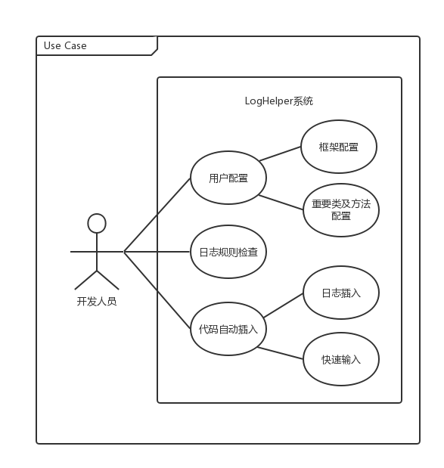
图3.1 LogHelper用例图

3.2.2 LogHelper系统非功能性需求
系统的非功能性需求如表3.1。
对于一个插件系统，即时性和可用性是最关键的非功能性需求。插件系统需要在运行时（用户开发代码时），能够实时检测问题并快速响应用户操作，并且给出易理解的结果。
插件系统的因其本身依赖于IDEA，IDEA的跨平台特性保证了其能有效运行在所有IDEA支持的操作平台。
为了提高本项目的专业性和可维护性，项目需要依照最新的IDEA推荐的插件开发方式，使用推荐的结构和最新的技术。力求一个熟悉IDEA插件开发工作的人能快速理解代码结构和辅助问题定位。
同时开发过程中思考可能存在的后续拓展，在设计、编码上都为功能的拓展预留拓展点，在系统需要拓展其他功能时，可以在不修改（或少修改）原有代码的情况下实现。
表3.1 系统非功能性需求表
系统性能 | 系统能在开发期实时地给出分析和提示
系统性能 | 对快速修改和快键键的响应时间要在0.2秒内
支持性 | 系统要求能在所有操作平台IntelliJ IDEA上正常高效地运行和使用
可用性 | 系统对有问题的代码提供明显的高亮提示
可用性 | 系统符合大部分程序员的操作习惯
可用性 | 系统给出适当的提示
可用性 | 系统对主流log框架都提供支持
可维护性 | 系统符合IntelliJ IDEA推荐的插件项目结构
可维护性 | 系统本身需要合适的日志输出以及注释，要求熟悉idea插件开发的开发者能快速理解代码或定位问题
可拓展性 | 系统需预留拓展点，允许后续增加功能点

3.3 LogHelper系统的概要设计
如图3.2所示，LogHelper包结构与主流plugin结构相同。不同于常见的mvc架构的web项目，plugin项目包与包之间的交互少，往往一个包就是一个主要的功能模块，往往只有存储设置信息的模块和一些工具类被其他包引用。
Action： action包主要实现和点击或者快捷键相关的菜单操作。
CodeInspection：codeInspection包主要包括代码检测功能的代码。在代码编写时的代码检测、问题发现功能都包含在这个包中。通过向ProblemsHolder注册问题的位置、描述、快速修复方法，来实现功能。
QuickFix： quickFix包主要实现快速修复方法，用来解决codeInspection包中定义的问题，一个问题可以注册多个quickFix方法来让用户选择合适的修复策略。
Config: config包主要包括静态信息的存储、可配置的动态信息的设置规则等。用来记录组件的持久化状态，是实现功能切换与个性化配置的基础。
Util：util包包含封装的、可复用的操作，在本项目中主要是供livetemplates模块调用的生成logfield、logPsi的方法和抛出异常的方法。（其他成员实现了和quickfix有关的工具类）
LiveTemplates： liveTemplates包包含了配置文件的provider，和动态模板需要的宏代码。
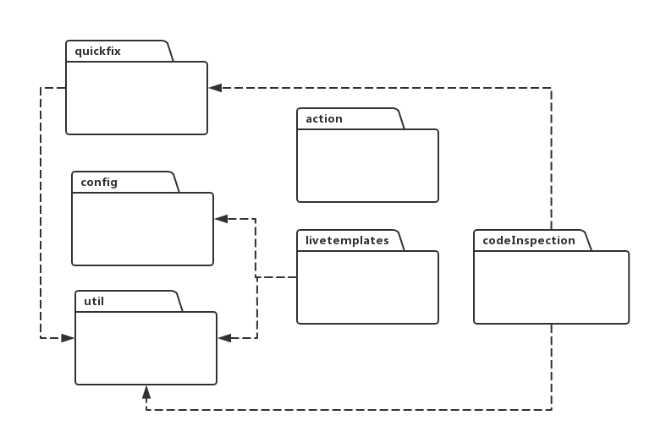
图3.2 LogHelper包结构

3.4 本章小结
本章首先介绍了LogHelper项目的整体描述，接着对系统的需求进行分析，对功能性需求绘制用例图，并对用例进行具体描述；对非功能性需求进行分析并建立非功能性需求表。最后对项目的包结构、功能和依赖关系进行了简单介绍。

第四章 LogHelper项目配置模块、动态模板模块详细设计与实现

4.1 责任模块概述

4.1.1 配置模块概述
配置模块主要功能为允许用户所使用的log框架进行配置。与其他所有的功能模块相连。在输出log语句时，根据用户配置的框架自动生成对应的语句，并补全logger实例。

4.2.2 动态模板模块概述
动态模板模块主要功能时允许用户通过快捷键输入对应框架的、各个级别的log语句。

4.2责任模块的详细设计

4.2.1 配置模块的详细设计
配置模块即组件（插件）的持久化模块，用来存储组件配置、用户配置等信息。
在项目中需要允许用户配置项目所使用的log框架、和项目中重要的业务模块类、方法等（用于inspection模块）信息。可以使用xml配置的方式实现，但是图形化界面设置的形式更加科学（使用xml配置还需要额外的用户手册告诉用户配置的规则）。
配置模块包括PersistentStateComponent接口实现、存储位置配置、组件状态类实现、log框架信息抽象与存储。
图4.1展示了对于配置模块的所有类的依赖关系。由LogHelperProjectConfigurable类作为配置的主入口，管理了图形化界面和持久化对象间的关系。持久化类管理配置的最终结果。结果以抽象好的基类的形式来表示。
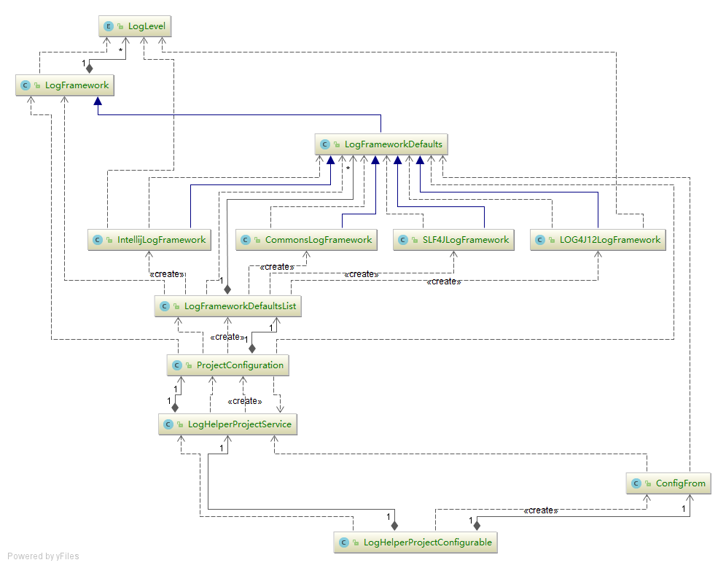
图4.1配置模块的类依赖关系图

4.2.2 动态模板模块的详细设计
动态模块模板，实现了通过快捷键快速输入各个级别的log语句，并根据配置的log框架信息自动配置和生成logger对象及log语句。
在输出语句前，需要对框架和级别的合法性进行校验。再对程序员文件焦点所在的class中是否存在可以调用log语句的logger实例，并检测其是否符合当前所选择的logger框架。如果符合则直接输出log语句，否则需要先为class添加logger field，再通过该logger调用log语句。
动态模板模块包括模板实现、模板配置、宏、default静态信息实现和需要被调用的可复用工具类。
动态模板模块的类依赖关系如图4.2所示。主体由ResolveLogMethod和ResolveLoggerInstance发起，两者都继承了抽象Macro类，其中ResolveLoggerInstance类还对是否存在合法logger进行校验，并调用了工具类生成logger实例。
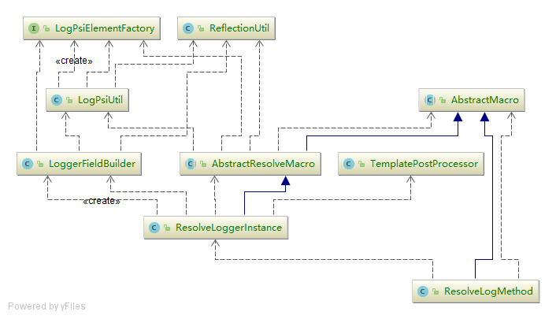
图4.2动态模板模块的类依赖关系图

4.3 配置模块的实现

4.3.1 基类实现
由于配置部分主要的功能是对log框架的设置，该模块的一个重要的实现目标是将所支持的log框架的信息存放起来。所以我抽象了LogFramework和LogLevel两个基类。

public class LogFramework {
private String name;
private String loggerClass;
private String loggerFactoryMethod;
private String defaultLoggerFieldName = "log";
private boolean insertLoggerAtEndOfClass;
private boolean logMethodsAreStatic;
private String loggerFieldAccessModifier = PsiModifier.PRIVATE;
private boolean useStaticLogger = true;
private boolean useFinalLogger = true;
private Map<LogLevel, String> logMethod;
private Map<LogLevel, String> enabledGetterMethod;

{
// Setting defaults for method names and enabledGetters.
for (LogLevel level : LogLevel.values()) {
logMethod.put(level, level.name());
enabledGetterMethod.put(level, String.format("is%sEnabled",
Character.toUpperCase(level.name().charAt(0)) + level.name().substring(1)));
}
}
//省略了所有的get、set方法和clone、equals、hashcode、tostring等方法。
}
图4.3 LogFramework类代码
如图4.3，在LogFramework类中，记录了一个log框架可能存在的特异性（本项目只选择性地支持了commonslog、intellijlog、log4j、slf4j四种主流框架，因此并没有使用到该类中所有的特异性属性），包括框架名、logger实例的class、logger实例的生成方法、logger实例的默认名称、是否使用静态的或final的或private的logger实例、包含的log级别等，其中部分属性作为将来可能的拓展点预留。
大部分属性具有默认值，当一个log框架的某些属性不同于默认值的话，会在特定的LogFrameworkDefaults实例中赋予新的值(LogFrameworkDefaults继承了LogFramework类，专门用来作为数据类存储log框架的信息。)。如图4.4中的IntellijLogFramework类，标注了名字、logger实例的名字（不同于默认值的“log”，因为该框架的推荐写法就是“LOG”）、logger的class、logger实例创建的方法、不新建实例的log等级（该框架推荐debug级别不新建logger实例，因为debug级一般在应用环境不输出，而实例不会经过等级判断而直接创建，会造成一定的浪费）。
public class IntellijLogFramework extends LogFrameworkDefaults {
IntellijLogFramework() {
super("Intellij-IDEA");
this.setDefaultLoggerFieldName("LOG");
this.setLoggerClass("com.intellij.openapi.diagnostic.Logger");
this.setLoggerFactoryMethod("com.intellij.openapi.diagnostic.Logger.getInstance(\"#%s\")");
final List<LogLevel> noGetterLevels = new ArrayList<>(Arrays.asList(LogLevel.values()));
noGetterLevels.remove(LogLevel.debug);
this.getEnabledGetterMethod().keySet().removeAll(noGetterLevels);
}
}

图4.4 IntellijLogFramework类代码
除此之外还实现一个枚举类LogLevel用来存储可用的log级别。本项目中，默认使用较为常见且通用的五个log级别（trace, debug, info, warn, error）。在部分特殊的log框架中会有其他的log级别，出于各类原因并没有包含。（例如log4j中还可以使用fatal级用以表示最高危险级别的日志，实际场景中使用较少。而且考虑到该日志级别的危险性，我认为从一个泛用性的日志工具的角度出发，直接管理这个级别的日志可能也不合适，大多应当结合实际应用场景和需求来考虑此类日志。）

4.3.2 配置文件相关类实现
该部分的主体是PersistentStateComponent接口的实现和其他相关类。
@State(name = "LogHelper", storages = {@Storage(
id = "other",
file = "$APP_CONFIG$/ LogHelper.xml"
)})
public class LogHelperProjectService implements PersistentStateComponent<ProjectConfiguration> {
private ProjectConfiguration projectConfiguration=new ProjectConfiguration();

public LogHelperProjectService() {
}
public static LogHelperProjectService getInstance(){
return ServiceManager.getService(LogHelperProjectService.class);
}

public ProjectConfiguration getState() {
return this.projectConfiguration;
}

public void loadState(final ProjectConfiguration projectConfiguration) {
this.projectConfiguration = projectConfiguration;
}
}
图4.5 LogSupportProjectService类代码
首先是Config Service的总入口，也是对PersistentStateComponent接口的实现(如图4.5)。类中注明了用于存放设置信息的文件名称（“LogHelper.xml”）、设置的名称（“LogHelper”）、用于表达组件状态的Bean的类型（ProjectConfiguration）。ProjectConfiguration类主要用于记录一个defaultLogFramework字符串，并包含一些获取状态的操作函数。
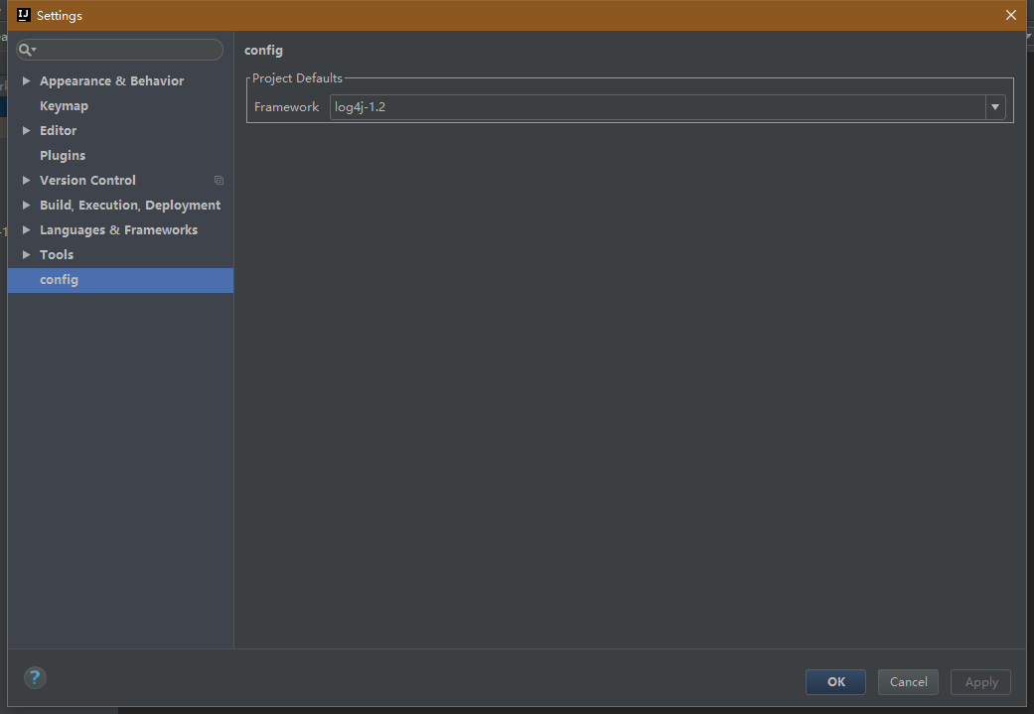
图4.6 配置界面面板图
为了实现用户可配置，我还添加了图形化界面来辅助用户进行设置操作。图形化界面使用IDEA自带的guiBuilder实现，因为IDEA是基于java开发的IDE工具，在其上添加界面使用的是Swing相关的语法。界面主要内容是添加了一个下拉框，用来选择使用的log框架。下拉框的内容在构建面板的时候添加,从ProjectConfiguration对象的方法中获取到logFrameworkDefaults，再依次遍历添加到面板中。使得后续版本若添加更多框架支持时，不需要修改界面代码。
除了界面外，还需实现一个SearchableConfigurable接口用于将图形界面与Config Service进行映射。在LogHelperProjectConfigurable类中，实现了该接口，实现了界面生成方法，界面修改并应用时的apply方法（用于修改系统配置），系统配置修改时reset界面信息的方法，和其他返回基本信息的方法。
最后需要将LogHelperProjectService和LogHelperProjectConfigurable配置到plugin.xml中即可。最终的实现效果如图4.6所示。配置面板被包含在IDEA自己的设置面板中。

4.4 动态模板模块的实现

4.4.1 配置文件与provider实现
TemplatesProvider实现DefaultLiveTemplatesProvider接口，除了实现默认的get方法外，还需要提供配置文件的位置。
图4.7为配置文件的部分节选。主要包括了id、name、适用范围等基本信息的配置，模板的值，模板中带有标记的值的获取方法（对应了首字母大写的类的calculateResult方法）、允许使用的范围。并为这些模板设置一个组，用户可以在对应的组找到这些动态模板并进行自定义的修改。
<template id="LogHelper-logt"
name="logt"
value="$LOGGER$.$LOGMETHOD$&quot;$END$&quot;);"
description="Logs a trace message"
toReformat="true"
toShortenFQNames="true">

<variable name="LOGGER"
expression="resolveLoggerInstance"
defaultValue="log"
alwaysStopAt="false"/>
<variable name="LOGMETHOD"
expression="resolveLogMethod(LOGGER, &quot;trace&quot;)"
defaultValue="trace("
alwaysStopAt="false"/>
<context>
<option name="JAVA_CODE" value="true"/>
<option name="JAVA_COMMENT" value="false"/>
<option name="JAVA_STRING" value="false"/>
<option name="XML" value="false"/>
<option name="HTML" value="false"/>
<option name="JSP" value="false"/>
<option name="COMPLETION" value="false"/>
<option name="GROOVY" value="false"/>
<option name="OTHER" value="false"/>
</context>
</template>
</templateSet>
图4.7 LogHelper.xml代码

4.4.2 宏的实现
首先是对IntelliJ IDEA提供的Macro基类做封装与抽象，实现AbstractResolveMacro类作为本项目提供的其他宏的基类。
在AbstractMacro类中，主要实现了根据上下文context获取其所在文件对象的方法、根据文件和上下文获取上下文位置的方法、根据表达式获取其引用的变量的方法、根据变量获取变量类型的方法、以及解析log等级和log语句的方法。
@Nullable
protected PsiElement[] resolveVariables(final Set<String> stringTypes, final PsiFile file, final ExpressionContext context) {
PsiDocumentManager.getInstance(context.getProject()).commitAllDocuments();
final PsiElement place = this.getPlace(file, context);
final Set<PsiType> types = new LinkedHashSet<>(stringTypes.size());
final LogPsiElementFactory factory = LogPsiUtil.getFactory(file);
for (final String type : stringTypes) {
types.add(factory.createTypeFromText(type, place.getContext()));
}
final ArrayList<PsiElement> elementsInScope = new ArrayList<>();
final PsiVariable[] variablesVisible;
variablesVisible = MacroUtil.getVariablesVisibleAt(place, "");
for (final PsiVariable var : variablesVisible) {
main:
{
if (var instanceof PsiLocalVariable) {
final TextRange range = Objects.requireNonNull(var.getNameIdentifier()).getTextRange();
if (range != null && range.contains(context.getStartOffset())) {
break main;
}
}
for (final PsiType type2 : types) {
if (type2 == null || type2.isAssignableFrom(var.getType())) {
/**
* @return true if values of type {@code type} can be assigned to rvalues of this type.
* type2.isAssignableFrom(var.getType())
*/
elementsInScope.add(var);
break;
}
}
}
}
return elementsInScope.toArray(new PsiElement[elementsInScope.size()]);
}
图4.8 AbstractResolveMacro类中的部分代码
如图4.8，是AbstractResolveMacro中的主要业务逻辑。首先根据上下文信息获取其所在的项目的文档管理器，并将所有的未保存操作保存。之后通过文件信息和上下文信息获取需要添加语句的位置、根据文件信息获取PSI元素Factory实例、获得文件中所有的变量（遍历所有的变量声明语句）。之后将入参的准备输出的logger类型和文件中已经存在的所有变量进行对比，判断需要输出的log语句是否已经创建了对应框架的logger实例没如果存在，将需要添加的logger实例的类型添加到返回值中。
在ResolveLogMethod类中，calculateResult方法接受一个表达式数组和一个上下文对象作为入参，通过基类的方法获得对应的字符串值后进行拼接、转化为表达式结果并输出。主要的中间逻辑是校验（包括校验）
如图4.9，在ResolveLoggerInstance类中，主要的业务逻辑如下。首先从config模块中获得所支持的所有框架，将其传入resloveVariables方法中。resloveVariables从config模块中获得用户所选择的log框架，并和获得的入参对比，看结果是否在支持的框架当中。再通过父类的方法判断该log框架是否已创建logger实例。若未创建，则调用createField方法，使用util组件中的相关操作方法将field实例创建并转化成Runnable对象，IDEA接受Runnable对象并执行写入操作（IDEA在这点上 与Android有些相似，不允许在主界面进行费时操作，该模块是在执行livetemplates操作时还需要进行写入操作，IDEA推荐在这类情景通过在队列中注册一个Runnable对象的方式来完成写入操作）。
public Result calculateResult(@NotNull final Expression[] expressions, final ExpressionContext context) {
final PsiFile file = this.getPsiFile(context);
assert file != null;
final LogConfiguration config = LogConfiguration.getInstance(file);
final PsiElement[] variables = this.resolveVariables(config.getSupportedLoggerClasses(), file, context);
if (variables != null && variables.length > 0) {
return new JavaPsiElementResult(variables[0]);
}
return new TextResult(this.getDefaultValue());
}
protected PsiElement[] resolveVariables(final Set<String> stringTypes, final PsiFile file, final ExpressionContext context) {
final PsiElement place = this.getPlace(file, context);
assert place != null;
final LogFramework framework = LogConfiguration.getInstance(place.getContainingFile()).getDefaultLogFramework();
PsiElement[] variables = super.resolveVariables(stringTypes, file, context);
if (variables.length == 0) {
final PsiField field = this.createField(file, place);
if (field != null) {
setLastCreatedLoggerInstance(field.getType().getCanonicalText());
variables = new PsiElement[]{field};
}
}
return variables;
}
private PsiField createField(final PsiFile file, final PsiElement place) {
if (!file.isWritable()) {
return null;
}
final LoggerFieldBuilder fieldBuilder = new LoggerFieldBuilder();
final PsiField field = fieldBuilder.createField(place);
if (field != null) {
TemplatePostProcessor.schedule(file, fieldBuilder.createFieldInserter(place, field), true);
}
return field;
}
图4.9 ResolveLoggerInstance类代码

4.4.3 工具类的实现
由于PsiElementFactory不能满足本插件的功能需求，我仿照PsiElementFactory的接口拓展了自己的实现，定义了LogPsiElementFactory接口用于构建和Log有关的psi元素实例。在LogPsiUtil类中，完成了接口的实现，允许Factory对象根据字符串构建PsiField、PsiType、PsiElement三种实例。
工具类的主要业务逻辑集中在LoggerFieldBuilder类中，用于生成创建Field的语句和生成用于添加Field至指定位置的可执行线程。
private PsiClass classForPlace(PsiElement place) {
return (place instanceof PsiClass) ? (PsiClass) place : PsiUtil.getTopLevelClass(place);
}
/**
* Creates the logger field for the context of the specified place,
* using the configured default logger implementation.
* @param place The place to use as reference, either the top level class or a child of it.
* @return an instance of PsiField that may be used inside the top-level class of the given place.
*/
public PsiField createField(PsiElement place) {
}
/**
* Creates a runnable that modifies the top-level class of the given place by adding a logger field.
* @param place The place to use as reference, either the top level class or a child of it.
* @param field The field to add.
* @return a runnable that modifies the top-level class of the given place by adding a logger field.
*/
public Runnable createFieldInserter(PsiElement place, PsiField field) {
}
private static PsiElement addFieldBeforeAnchor(@NotNull LogPsiElementFactory factory, @NotNull PsiClass cls, @NotNull PsiField field, @NotNull PsiElement anchor) {
cls.addBefore(factory.createWhiteSpaceFromText("\n\t"), anchor);
PsiElement addedField = cls.addBefore(field, anchor);
cls.addBefore(factory.createWhiteSpaceFromText("\n"), anchor);
return addedField;
}
图4.10 LoggerFieldBuilder类代码
如图4.10所示，LoggerFieldBuilder类包含两个主要的对外方法。
createField方法的主要业务逻辑：首先处config信息，获取到用户预设的log框架对象，接着拿到该框架的默认loggerfield的名字（大部分框架为“log”，但也存在有特殊配置的情况）。之后根据获取到的PsiElement对象，获取对象所在的class文件对象（即整个.java文件本身）。遍历该文件中所有的localField，查看默认的loggerfield名称是否已经被用掉（虽然并不推荐在一个class中创建多个logger或在一个项目中使用多个log框架，但是不排除用户可能会在class中写出这样的代码，不进行这步校验会在插入代码时出现异常。），如果已经存在，则在默认名字后面加数字编号直到新的名字没有和原有的所有field冲突。之后根据文件对象构建LogPsiElementFactory对象，接受fieldName、所在文件的className、预设的log框架作为参数来生成Field对象。该field对象会被ResolveLoggerInstance类的方法接受到，进行操作变换后传递到createFieldInserter方法中。
createFieldInserter方法主要用来将插入操作写成线程来异步刷新文件系统。如本文第二章提到的，虚拟文件系统要求异步刷新，若需要在刷新后再执行代码，需要写入线程防止阻塞。在本例中，插入logger field可能会阻塞到通过动态模板插入log语句，因而需要转化为线程操作。该方法接受需要茶语的loggerfield对象和需要插入的位置作为参数，其主要的业务逻辑是实现run方法。在该方法中首先刷新文本快照，之后获取到class对象的左大括号位置（用于将构建filed的语句插在第一行），之后依次向大括号后插入语句和空行（格式化当前文件），最后完成写入并解除写入锁。

4.5 本章小结
本章介绍了LogHelper插件的配置模块和动态模板模块的设计与实现。首先介绍了我主要负责的配置模块和动态模板模块的整体概述。然后分别介绍了两个模块的详细设计和具体实现，围绕模块中的重要的类的业务逻辑、配置文件的信息、以及所使用的工具类的业务逻辑，介绍整个模块的运作细节。

第五章 总结与展望

5.1 总结
在本次毕业设计项目初期，项目的目标是研究如何科学的记录日志。经过组内讨论后决定使用插件的形式来展示我们的研究与思考。我们选择了最流行的开发工具作为应用插件的载体，并支持了最主流的日志框架。
项目主要的功能点围绕代码检查模块展开，一一对应我们研究与总结的日志记录规范。而我主要负责的配置和动态模板模块主要为了丰富和立体化插件，让其从一个展示编码规范的工具进一步转化为有实用价值的插件。
项目的开发过程中碰壁诸多，由于jetbrain团队和开源社区的活跃，IntelliJ IDEA的版本迭代很快，但是plugin相关的文档却少有人维护，出现很多错误、废弃、不全面、不具体的问题。国内外相关的博客也呈现出科普向大于实用向（只介绍最基本的类似于hello_world程度的开发流程，对于更复杂却更实用的部分弃之不谈）的问题，参考度较低。外加IDEA项目本身并没有API文档，使得学习曲线异常陡峭，一度造成团队士气低迷的情况。但是我们并没有放弃，转而从庞大的IDEA源码中学习其低层运作、向开源社区发帖请教遇到的困难、不断从开发中尝试与总结失败的教训。最终还是完成了整个项目。
在项目开发的后期我们小组致力于丰富该项目作为一个插件应该具有的特性、并更广泛的学习插件技术并运用。在配置和代码插入中采用了不同的技术来完成部分用例，以在我们的项目中使用到尽可能多的Plugin技术和IntelliJ平台。
这次开发过程中不但让团队成员对日志记录规范和插件开发有了较多的了解，更是对我们解决问题的能力的一次巨大提高。

5.2 展望
项目在开发过程中一直非常重视可拓展性和可维护性。在底层抽象、工具类构建、拓展点预留方面下了很多功夫。一方面是为了追求合理的插件工具结构和符合软件工程规范，另一方面是我们一直在思考该项目后续可行的进一步拓展的方向。
在本人主要负责的模块中，可配置的内容目前还是较少，可以挖掘潜在的用户习惯差异，寻找更多的可配置点，帮助用户定制插件。除此之外，由于在log框架层面的封装，在对其他不够主流的log框架有学习和了解的之后也能非常方便与快速地增加对该框架的支持。但是增加spring这类log框架的支持时，需要另外拓展自动增加注解的功能，需要较大的工作量，这方面在预留拓展点方面做得还不够好。
在规则库的设计方面有两个方向可以进行拓展。我们可以通过数据分析（扫描优秀的Java开源项目，分析其中的日志记录情况，进而通过大数据分析或机器学习的方式抽取日志规范）来科学化我们的规范。另外在代码检查的规则方面还可以做进一步抽象，将日志语句可能的插入位置和内容进行分类总结，最终设立模板文件或图形化界面，帮助用户在键入少量信息的情况下就能配置一个自定义的规则。该项目今后的开发工作将重点围绕这两个方向进行。
项目整体也有巨大的拓展空间，基本可以朝两个方向发展：综合性的编码规范支持插件、专业的log辅助插件。前者重点在与拓展编码规范和codeInspection包下的业务逻辑，将编码规范支持拓展到非log相关的领域。后者则需要拓展出更多具有创新性的功能，例如对生产环境不适用的log级别自动添加if条件句、对log语句自动生成id、对整个项目的静态log状态总结等。

参 考 文 献
[1] Henn Idan,《The Complete Guide to Java Logging in Production》,引用第七页。
[2] ali, 《阿里巴巴Java开发手册(纪念版)》 ,引用19至20页。
[3]《java日志规范》，https://www.cnblogs.com/beatIteWeNerverGiveUp/p/5755864.html
[4] Andrew Binstock，《InfoWorld review: Top Java programming tools》。
[5]《GitHub’s 10,000 most Popular Java Projects - Here are The Top Libraries They Use》, https://blog.takipi.com/githubs-10000-most-popular-java-projects-here-are-the-top-libraries-they-use/

致 谢
感谢我论文的指导者荣国平讲师，感谢荣老师在项目的开发过程中给予我们指导和帮助，感谢荣老师抽出时间对我的论文进行审阅，找出不足之处并提出修改意见。
感谢参与本项目的同组的其他同学，没有大家的共同努力，就难以克服开发过程中遇到的诸多困难，也不会有最终整个项目的完成。
感谢开源社区的其他开发者，尤其是Matt Ellis和Alexander Gherschon，他们及时回答了我们在社区上的提问，对项目组解决问题有巨大的帮助。
还要感谢南京大学软件学院的所有老师和同学，感谢老师4年来的辛苦授业和同学们的鼓励支持，让我在4年大学生活中收获了大量的知识和经验，和一段难忘的大学时光。

关于该项目的详情，可查看https://plugins.jetbrains.com/plugin/4953-log-support
关于该项目的详情，可查看https://github.com/alibaba/p3c

